承 诺 书

（高校毕业研究生）

本人自愿报考2023年长沙市教育局所属事业单位第二轮引进高校毕业研究生岗位，现特作如下承诺，未履行本承诺所造成的一切后果均由本人承担。

1. □本人已于2023年6月20日取得研究生学历或硕士学位。

□本人将于2023年7月31日前取得研究生学历或学位，并承诺2023年7月31日前提交证书原件和复印件查验审核，否则为资格不符。

2、□本人具有所报考学校相应层次的教师资格证。

□本人已获得《教师资格考试合格证》，并承诺2023年7月31日前提交证书原件和复印件查验审核，否则为资格不符。

3、□本人没有《简章》中所列举的不得报考的情形。

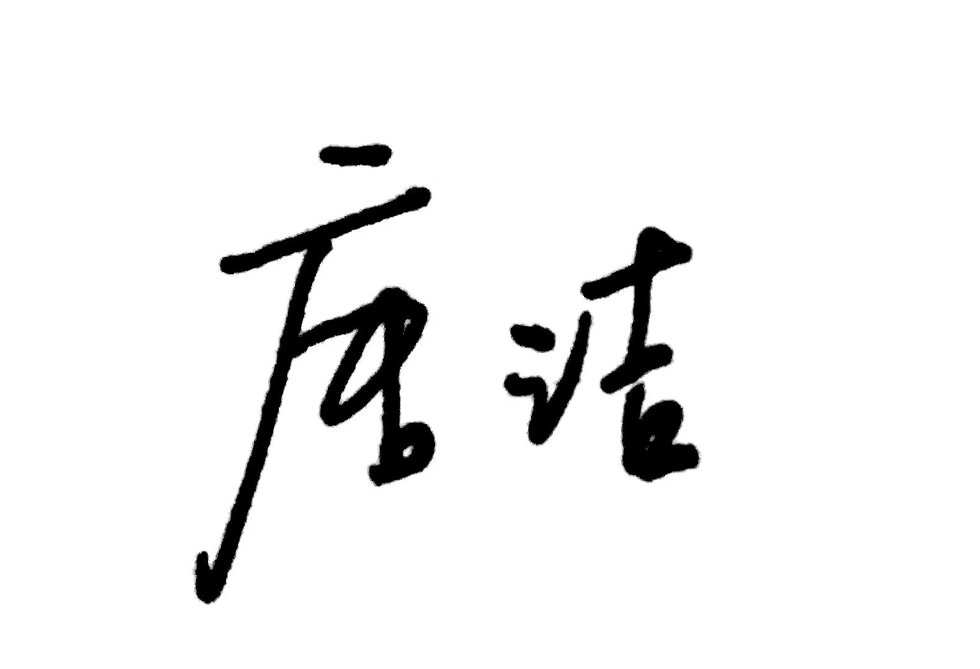

承诺人： 身份证号码：430426199501020488

联系电话： 18177330074 2023年6月27日

**注：本《承诺书》应由承诺人亲笔签名后以照片的形式提交引进单位进行资格初审。**